O R D O G U T T R Y K K I A L P I N
T R E N I N G S M E T O D I K K

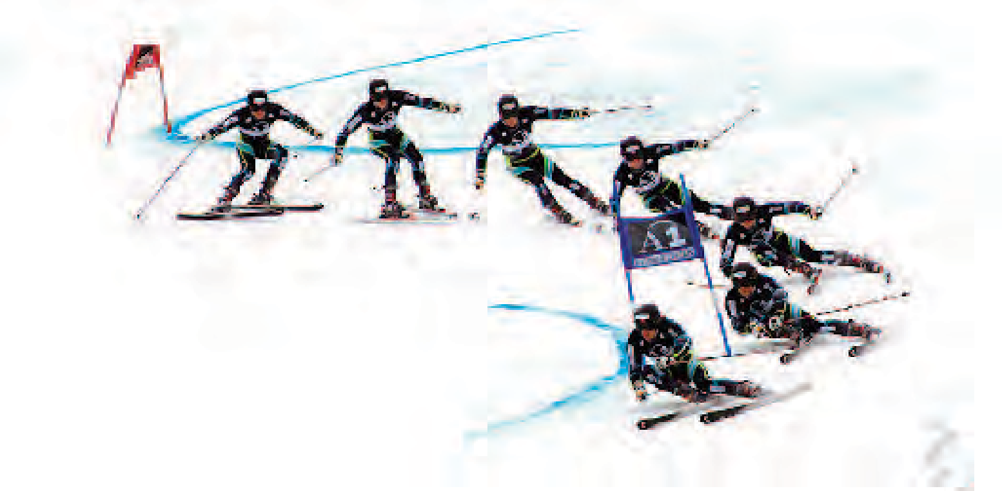
A L P I N T E R E N K O M P L E K S I D R E T T S O M K R E V E R E N B R E D P L A T T F O R M

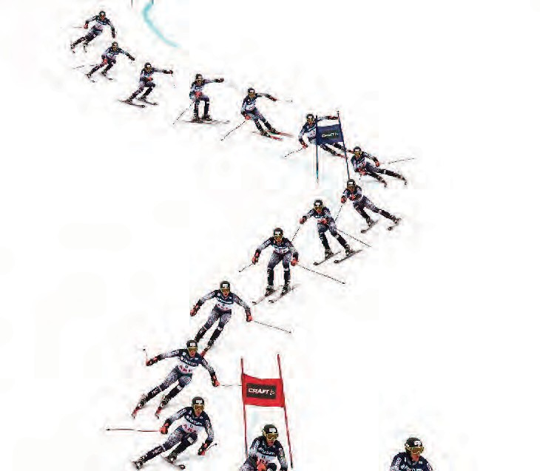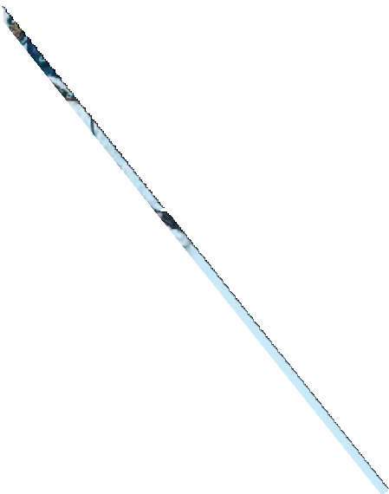T I M I N G I B E V E G E L S E
SVING INNGANG, “bygge trykk”
-progresiv økende knevinkel, inn i fall-linjen
-fører til dynamisk ned-bevegelse
= “laveste punkt ved passering av fall-linjen”

-knevinkel rettes ut, “gjøres sterk”

-nøytral posisjon

B E V E G E L S E F R A M

Fall-linjen krysses
-all bevegelse følger ytterski framover

Fall-linjen krysses
-armer føres fram, for økt vekt fram

-høyeste posisjon inn i flate ski

-ny nøytral posisjon i nedbevegelse

-knevinkel øker inn i ny fall-linje

P A R A L L E L

-tupp på ytterski følger innerski parallelt
Parallelle ski...
-bein,
-knær,
-hofte,
-skulder

-parallelle bein

-parallel hofte

-parallel skulder

Y T T E R S K I F R A M

-all bevegelse følger ytterski framover

-armer føres fram, utover ytterski

-fortsatt venstre ytterski

-nøytral før skifte til høyre ytterski

-knevinkel øker og skien kommer på kant

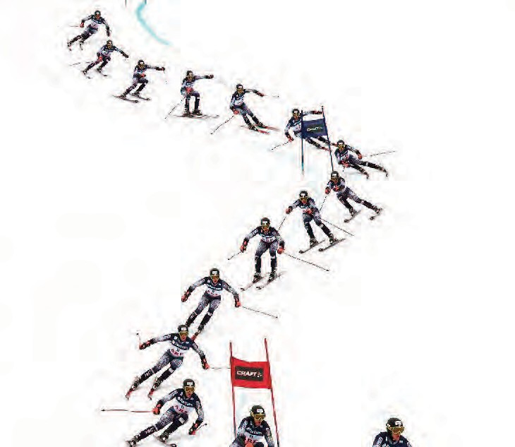S P E N N I Y T T E R S K I

-tidlig vinkel på ski (kante ski) -mot fall-linjen
Økt vinkel på ytterski...

-mot falllinjen klar for spenn i ytterski

-spenn i ski ved kryss av fall-linjen

-spenn i ski gjennomføres med javnt trykk

-følge med ytterski fram til naturlig skifte

-tolmodig bygge ny knevinkel

-ny vinkel bygges inn i fall-linjen

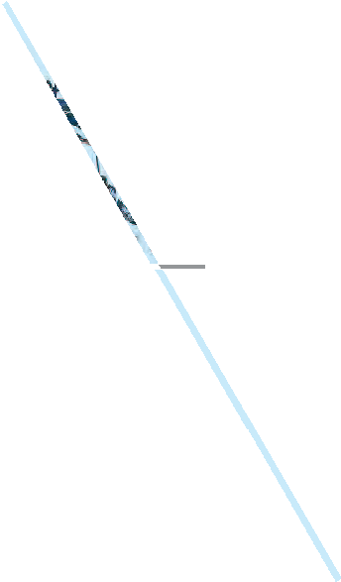V I N K E L ( p o s i s j o n )

-spissing av kne -over ytterski

-hoften ruller (hofte fram) med ytterski
Vinkel over ytterski...

-ytre arm følger ytterski mot skitupp
=vannrett skulder...

-mest mulig av kroppsmasen følger ytterski

Kroppsmasse over ytterski...

B A L A N S E ( p o s i s j o n )

-spisse knær fram i pløsen

-skyve skulder fram (rulle hofte)

-skyve hofte fram i aktiv bevegelse

-flate ski i nøytral balanse

-nøytral i balanse før spissing av knær

-rulle med inn i støtte(balanse) fra ytterski

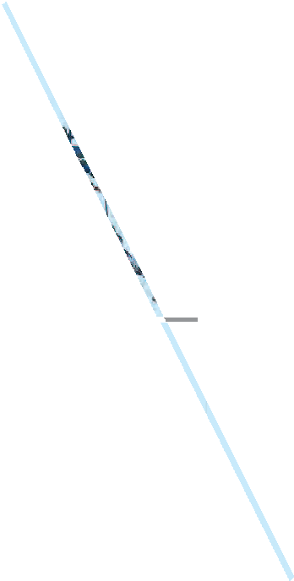S T A B I L ( p o s i s j o n )

-spenn i mage, stabiliserer, stopper rotasjon

-skyve ytre arm fram

-opp og fram med indre arm
=stopper rotasjon

-følge skienes retning, fram
1.) Bevegelse i armer bremser; 2.) Rotasjon bremser;
3.) Vridning i ski bremser;

S T A B I L

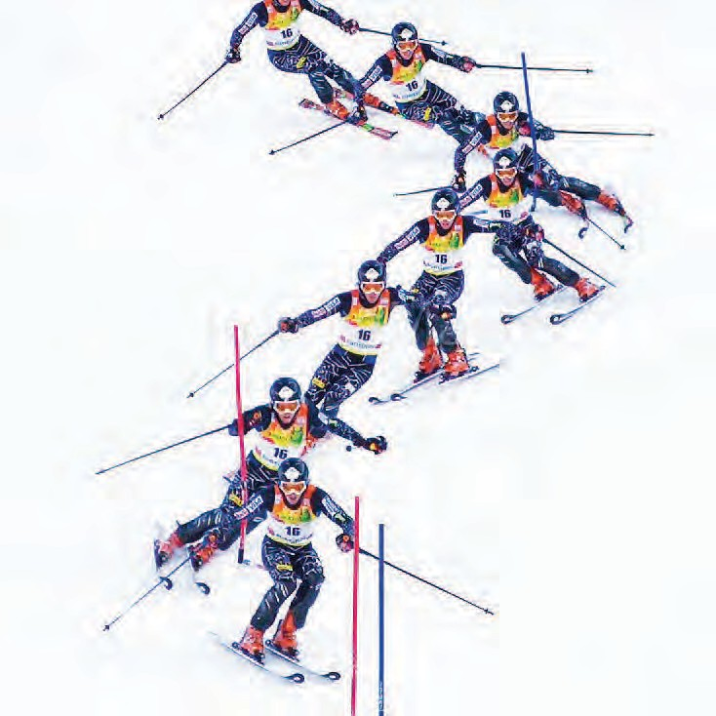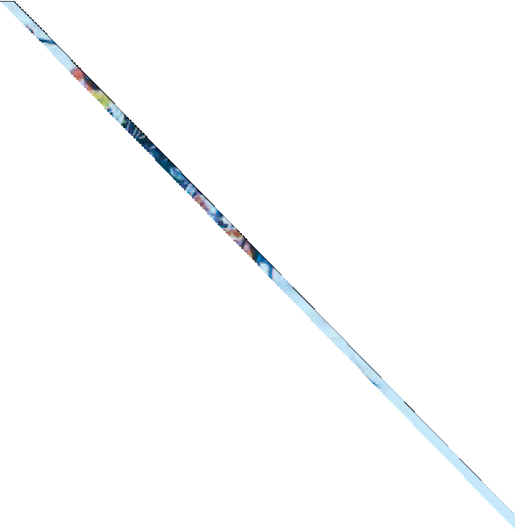Samlet overkropp, bevegelse i bein...

-spenn i mage, stabiliserer, stopper rotasjon

-skyve ytre arm fram

-opp og fram med indre arm
=stopper rotasjon

-følge skienes retning, fram, “dalvendt”

D Y N A M I K K

Dynamikk

Ekstrem vinkel i bratta, og stabil posisjon

Tidlig over i ny ski, med stavisett, “DALVENDT”

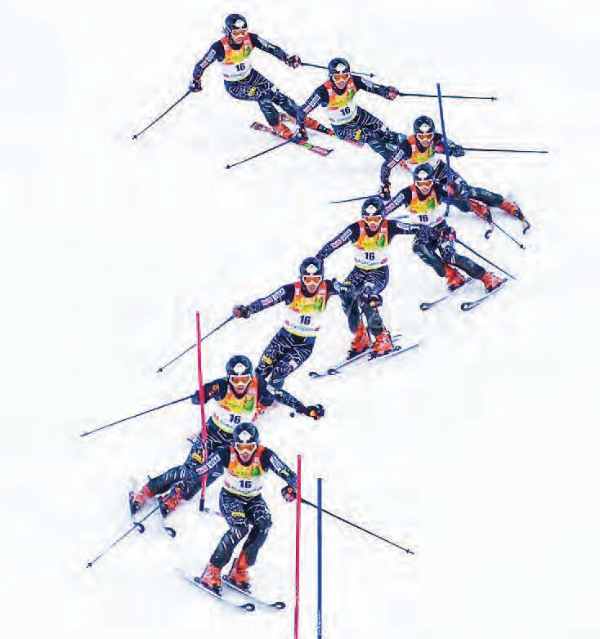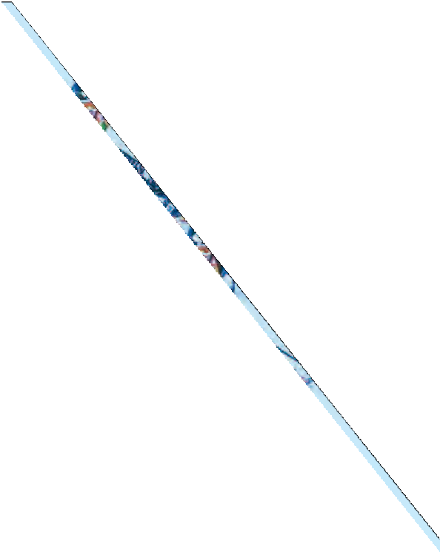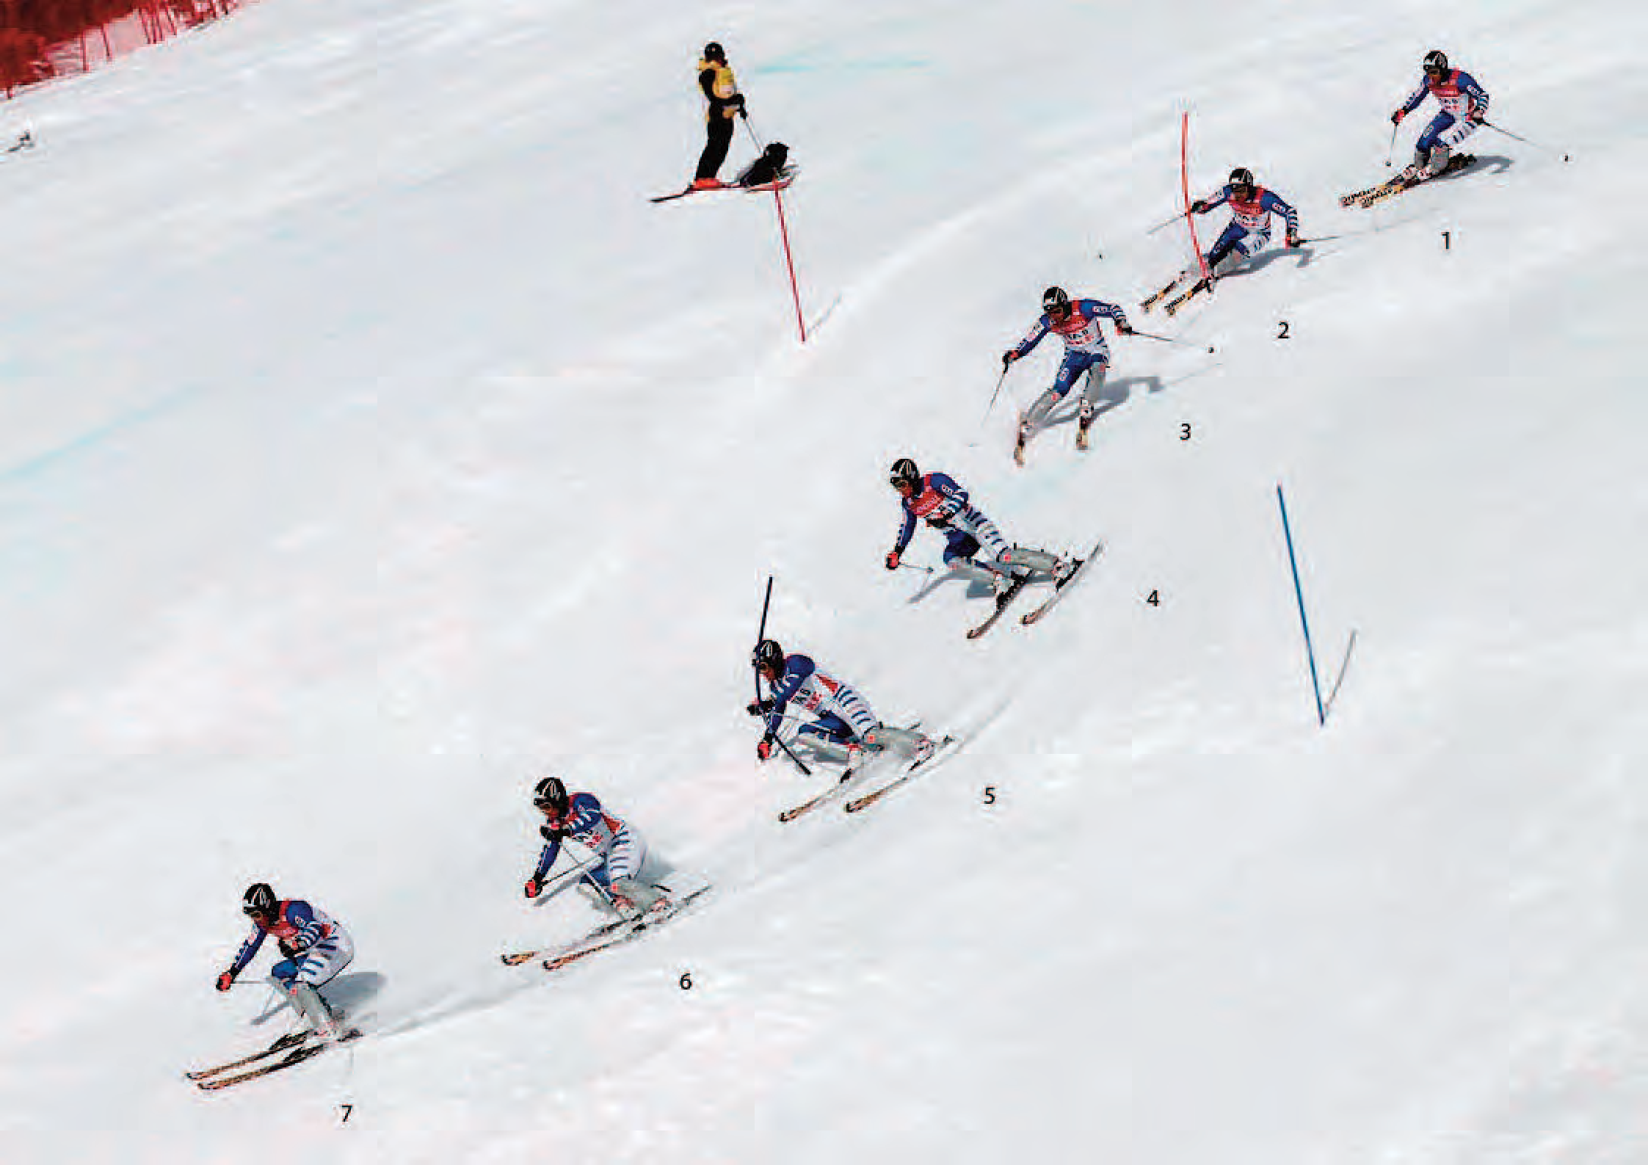

Eksempel på tidlig bevegelse fram/opp, og allerede spenn i ytterski

Ekstrem vinkel, men klarer å beholde spennet ved bevegelse fram

På vei inn i nytt stavisett for nøytral posisjon

Rocca i form

Nøytral posisjon gir skifte av ny ski tidlig...

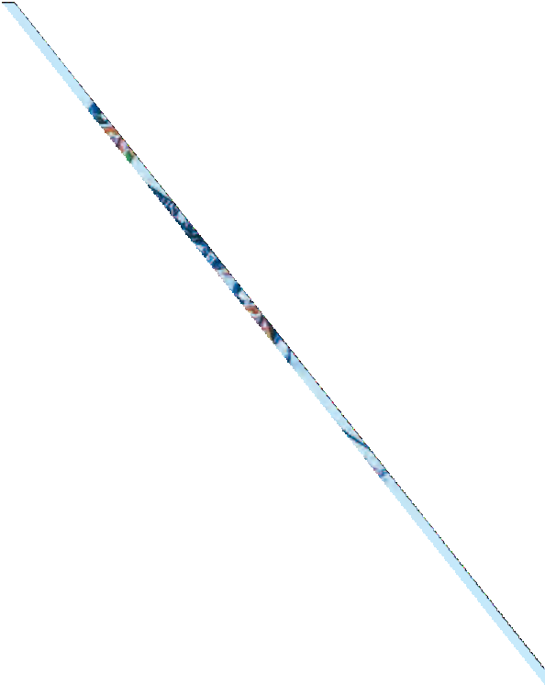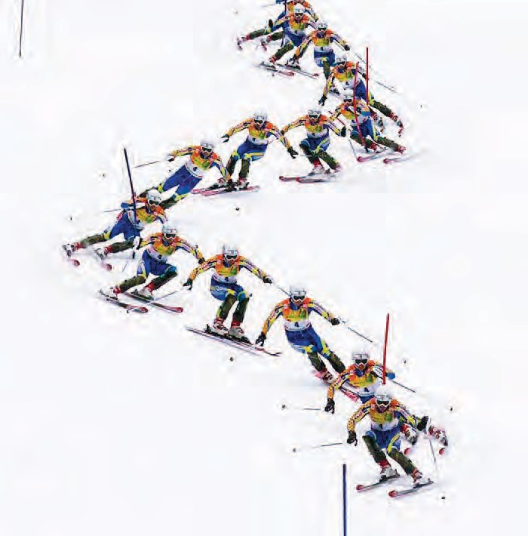

Stor dynamikk stabil overkropp...

-stavsett

-flate ski i nøytral posisjon tidlig

-ytterski styrer mot fallinjen, hoften beveger seg fram

-fra ytterski følges parallell bevegelse fram

Larsson

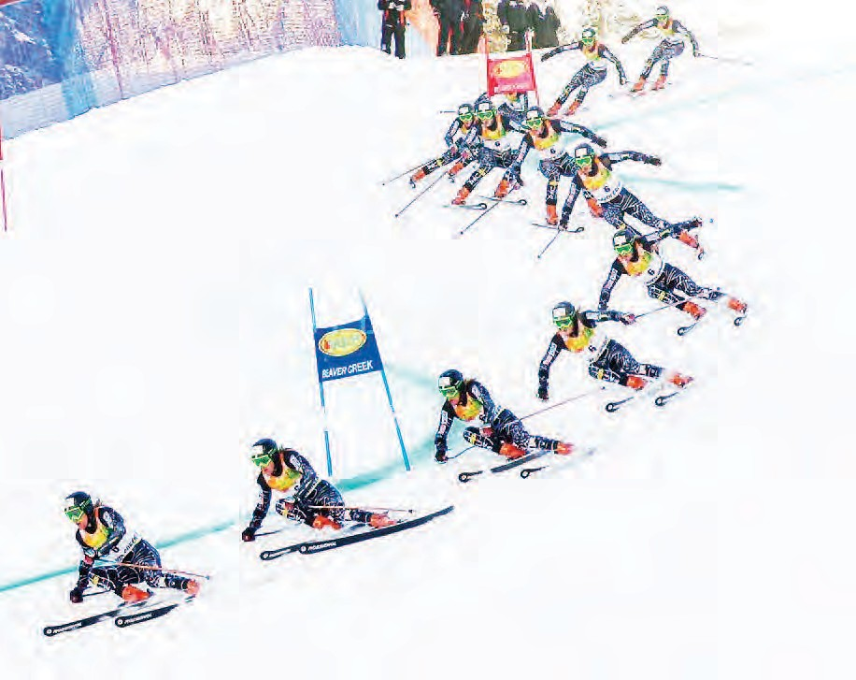
Flytende motorisk bevegelse

-skulder vinkel

-hofte vinkel framover

-knevinkel inn i fallinjen

-knevinkel bygger progresivt

KNE- HOFTE- SKULDER

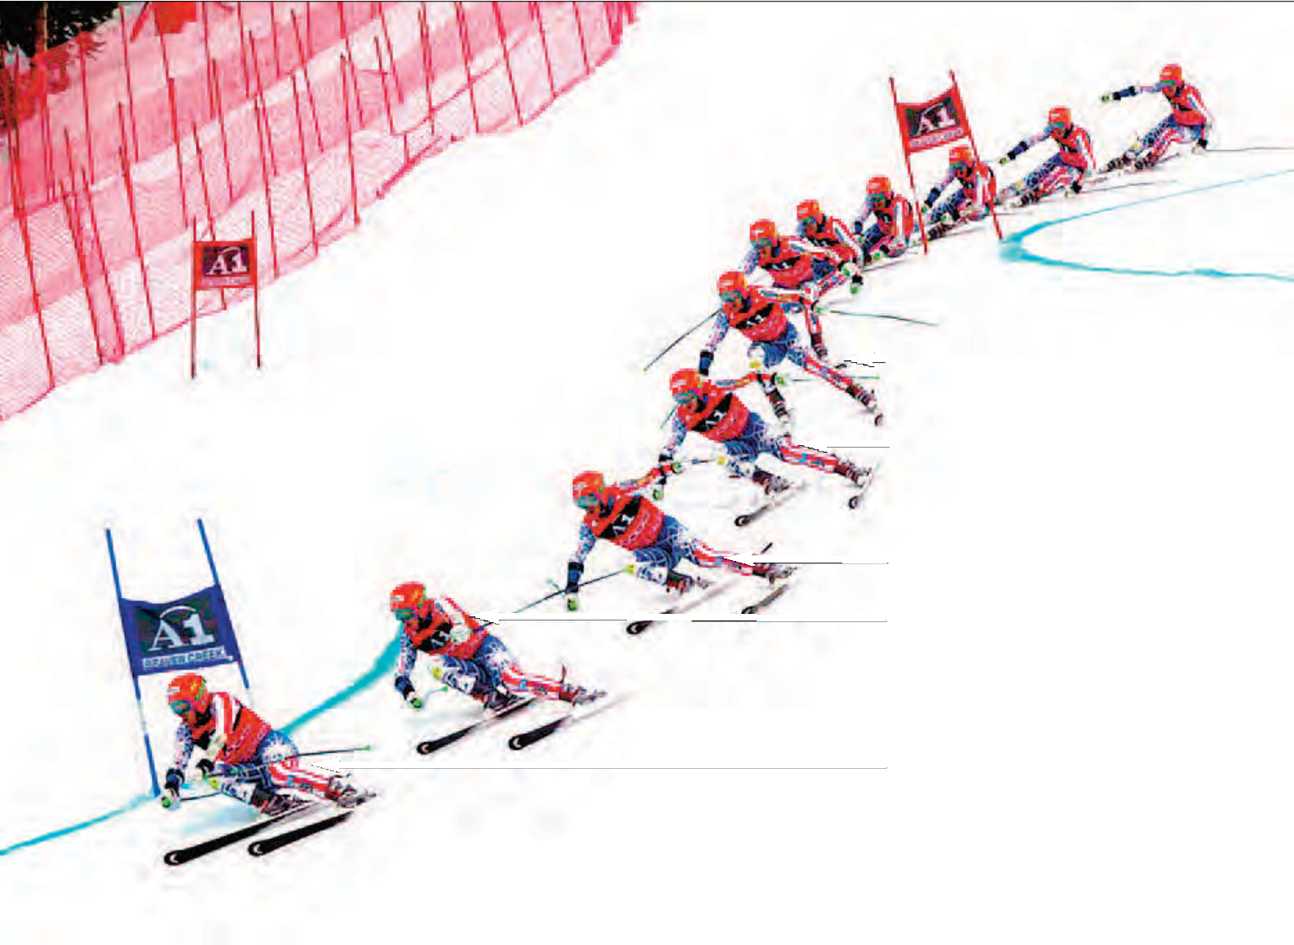KNE- HOFTE- SKULDER

EKSEMPEL;
- stor fart
- i bratta

-knevinkel bygger progresivt

-knevinkel inn i fallinjen

-kne vinkel rettes ut

-skulder vinkel

-hofte vinkel framover

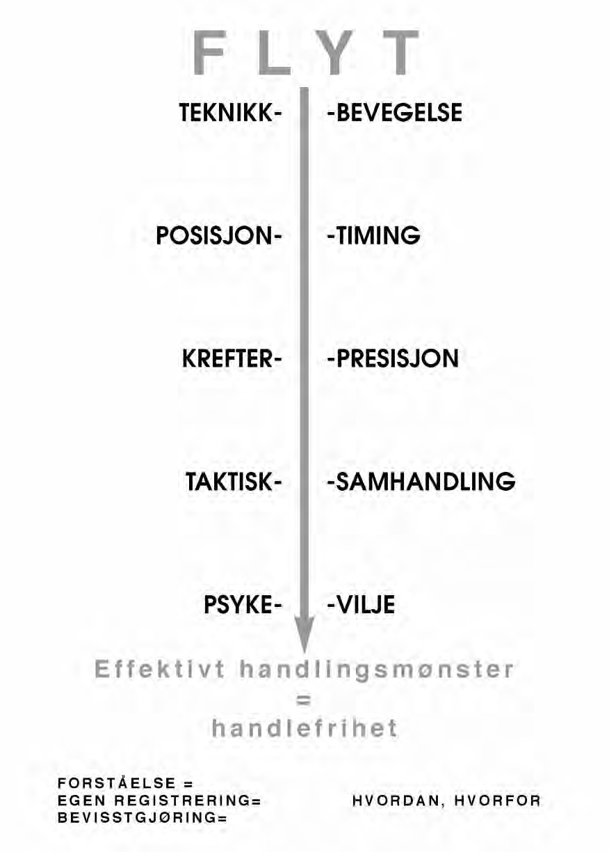

FILOSOFI:

IRS trenings filosofi
1.) MOTORIKK ( bevegelse i ankel -kne - hofte - skulder ) 2.) GRUNNTEKNIKK (utvikle grunnleggende ferdigheter) 3.) POSISJON ( finne et godt utgangspunkt for balanse) 4.) DYNAMIKK ( hensiktsmessig bevegelse )
5.) PRESISJON ( timing i bevegelsen som følger krefter )

Hvordan bli god?
=det sitter i hodet

(Gallwey, W. Timothy (1997): The Inner Game)
“DET INDRE SPILLET”

-er å utvikle en POSITIV FORVENTNING og STERK TRO på at du vil MESTRE hvilken som helst oppgave
du har lidenskap for!
= lære seg å fokusere tanker mot kontrollerbare mål

Kontrollerbare mål
-fokusere på det som er kontrollerbart
Flytt fokus bort fra det som skaper negativt stress og frykt
(som ofte) ikke er kontrollerbart.
EKS: vær, underlag, konkur enter, løype, etc.

-sett fokus på (siste)oppgave!

-uansett hva man mener med talent,
Hvorfor er de beste best?
I er betydningen av det sterkt overvurdert! ,
ndividuelle utøvere som Aksel Lund Svindal
- Bjørn Dehli, Tom Hilde, Ole Gunnar Solskjær;
ingen av disse var barnestjerner med spesielle medfødte talenter!
Det viser seg at de beste har TRENT MEST, med STØRST FOKUS og KVALITET
på det som er viktig for idretten.

Hva sier forskning om årsak til suksess?
-”den viktigste årsak til suksess over tid er ikke medfødt talent, men synes å være evnen til å utvikle det talentet utøver har!”
http://www.olympiatoppen.no/fagomraader/trening/treningsplanlegging/fagartikler/hvorforbledebestebest/innledning/page340.html

FAKTA om toppidrett:

Bare systematisk trening med høy kvalitet
over lang tid
-kombinert med en hesiktsmessig livstil vil kunne føre til toppidrett!

Spesifikk trening
-prinsippet omSPESIFIKK TRENING er velkjent,
- og bekreftes av hjerneforskning!

EKS: du lærer deg å balansere på slakk line omdu øver MYE på det, (ikke på stramline).
Nøyaktig det samme gjelder i alpint.
Mange skidager betyr ikke nødvendigvis at du blir bedre
-hvis du ikke trener spesifikt.
Du må øve ofte og spesifikt på det du skal mestre.

Hvor god ønsker du å bli?

- du må velge; personlige, tydelige & ambisiøse mål
KONSEKVENSER= hva må du gjøre for å nå dine mål:

1.) Få tak i og anvende kunnskap 2.) Trene nok med god kvalitet 3.) Velge livsstil
4.) Velge rammebetingelser underveis (treningsmiljø/bosted/utdanning)
5.) Aldri glemme at det viktigste er SKIGLEDE

Foresattes 10 bud:
- Gi ros så ofte du kan
- Set deg inn i treningsinnholdet og støt alltid treneren
- Slå ned på snarveier og dårlige holdninger
- Er du uenig i noe, ta det opp omgående
- Har du meninger omklubben, ta det opp direkte med formannen
- Støt opp dit barn under rennsituasjonen, uanset prestasjon 7, Lyt til alt som“gjør vondt”, og søk eksperthjelp
- La dit barn beholde sine drømmer
- La barnet “bestemme”, og støt opp for god gjennomføring
- Se på idret en i et stør e perspektiv

Klubbens målseting;
  - solid treningsfilosofi
  - samarbeid og dugnad
  - forutsigbare planer

“Glad i alpint, på alle nivå!”

